XÂY DỰNG HỆ THỐNG THƯ VIỆN TRỰC TUYẾN

Mô tả bài toán
Để phục vụ cho nhu cầu học tập và tra cứu của cán bộ, giảng viên và sinh viên của trường, nhà trường yêu cầu xây dựng một hệ thống thư viện trực tuyến dựa trên mạng nội bộ intranet, hệ thống được truy cập trong phạm vi trường học, giúp độc giả có thể tìm kiếm các loại sách, báo, tạp chí,… Đối với tài liệu điện tử thì độc giả có thể đọc trực tuyến hoặc tải về, đối với sách trong thư viện thì độc giả có thể đăng ký mượn. Ngoài ra, độc giả cũng có thể yêu cầu mua các loại tài liệu điện tử.
Hệ thống giúp cho các thủ thư có thể quản lý thông tin mượn và trả sách của độc giả, hệ thống còn có tính năng thông báo nhắc nhở đến hạn trả sách bằng email, tạo báo cáo, thống kê.
Các đối tượng sử dụng tài nguyên của thư viện (giảng viên, sinh viên, nhân viên của trường) đều phải có thẻ thư viện.
Các thành phần
- Đối với độc giả:
− Có thể tìm kiếm tài liệu theo các tiêu chí: loại sách, tên sách, chủ đề, tên tác giả, năm xuất bản,…
− Sau khi tìm được tài liệu phù hợp:
  - Nếu là sách điện tử thì độc giả có thể đọc trực tuyến, nếu muốn tải về thì phải nhập Mã thẻ thư viện.
  - Nếu là sách trong thư viện, hệ thống hiển thị tình trạng số lượng sách còn trong thư viện để độc giả có thể đăng ký mượn, khi đăng ký, độc giả phải nhập Mã thẻ thư viện.
− Độc giả có thể đặt mua, để đặt mua thì độc giả phải có tài khoản trong hệ thống và phải đăng nhập tài khoản để đặt mua, nếu chưa có tài khoản thì phải đăng ký tài khoản trước khi đặt mua.
  - Khi đặt mua, độc giả phải cung cấp các thông tin: tên sách, tác giả, năm xuất bản
- Đối với thủ thư:
− Thủ thư có thể thực hiện tất cả các thao tác như một độc giả, ngoài ra thủ thư phải có tài khoản trong hệ thống để thực hiện các chức năng quản lý, sau khi đăng nhập vào hệ thống, thủ thư có thể:
  - Quản lý thông tin mượn sách, trả sách trong thư viện của các độc giả.
  - Xem tình trạng của những tài liệu đang được mượn bởi độc giả nào, tình trạng mượn quá hạn, hoặc những thông tin khác liên quan đến một quyển sách cụ thể.
  - Cập nhật danh mục sách, bao gồm sách trong thư viện và sách điện tử.
  - Chấp nhận hoặc từ chối yêu cầu đặt mua.
- Hệ thống:
− Hệ thống có chức năng gửi mail tự động đến các độc giả trước hạn trả sách 3 ngày, thông báo thời hạn trả sách.

1. Giai đoạn phân tích (Analysis)
Mục đích của việc phân tích là để hiểu rõ được vấn đề và bắt đầu phát triển một mô hình trực quan về hệ thống đang xây dựng, chuyển những yêu cầu chức năng vào khái niệm phần mềm
1.1. Phân tích yêu cầu

1.1.1. Xác định yêu cầu chức năng của hệ thống
a) Độc giả
- Đăng ký/Đăng nhập tài khoản
- Tìm kiếm tài liệu theo tiêu chí: loại sách, tên sách, chủ đề, tên tác giả, ….
- Đọc trực tuyến sách điện tử
- Đăng ký mượn sách trong thư viện
- Đặt mua sách
- Nhập mã thẻ thư viện:
+ Tải sách
+ Mượn sách
b) Thủ thư
- Đăng nhập tài khoản
- Quản lý thông tin mượn sách, trả sách trong thư viện
- Xem tình trạng của những tài liệu đang được mượn bởi độc giả
- Cập nhật danh mục sách
- Chấp nhận/Từ chối yêu cầu đặt mua.
c) Hệ thống
- Gửi mail tự động trước hạn trả sách 3 ngày
- Thông báo thời hạn trả sách
- Tạo báo cáo, thống kê

1.1.2. Xây dựng bảng thuật ngữ của hệ thống
− Độc giả: bao gồm giảng viên, các cán bộ nhân viên và sinh viên của trường.
− Thủ thư: nhân viên của thư viện
− Sách : bản vật lý lưu tại thư viện, sách in giấy.
− Tài liệu: bao gồm các loại tài liệu điện tử, sách, báo, tạp chí trong thư viện
− Tài liệu điện tử: e-book, các tài liệu được số hóa có thể đọc được trực tuyến hoặc tải qua intranet
− Mã thẻ thư viện: mã định danh của từng độc giả
− Danh mục sách: danh sách tên của các loại sách cùng với các thông tin khác như tên tác giả, loại sách, chủ đề, tên tác giả,…
− Cán bộ: nhân viên hành chính của trường học, không bao gồm giảng viên,
− Tài nguyên của thư viện: tất cả tài liệu và dịch vụ mà thư viện cung cấp.
− Mạng nội bộ intranet: mạng nội bộ chỉ có thể được truy cập khi thuộc một tổ chức nào đó như một trường học, một công ty

1.1.3. Mô hình hóa yêu cầu chức năng sử dụng use case model
− Xác định các Actor
+ Độc giả
+ Thủ thư
+ Dịch vụ email
− Xác định các use case và đặt ID cho từng use case
+ UC-01: Tìm kiếm tài liệu
+ UC-02: Đọc trực tuyến tài liệu điện tử
+ UC-03: Tải tài liệu điện tử
+ UC-04: Xem tình trạng và đăng ký mượn sách
+ UC-05: Đăng ký tài khoản
+ UC-06: Đăng nhập\Đăng xuất tài khoản
+ UC-07: Đặt mua tài liệu
+ UC-08: Quản lý danh mục tài liệu
+ UC-09: Xử lý mượn/trả và theo dõi quá hạn
+ UC-10: Duyệt/từ chối yêu cầu đặt mua
+ UC-11: Gửi email nhắc trước hạn 3 ngày
+ UC-12: Lập báo cáo, thống kê
− Vẽ Use case model
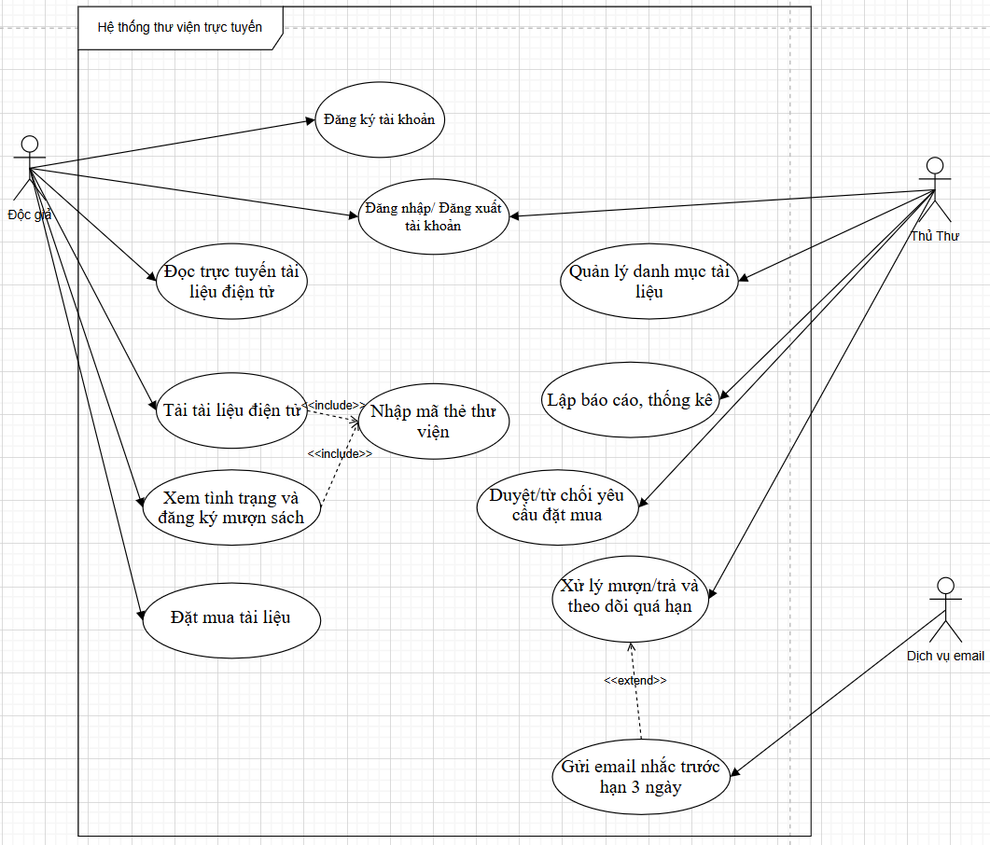
− Đặc tả use case : mô tả chi tiết các bước thực hiện của từng use case
Ví dụ : Use case: Tìm kiếm tài liệu
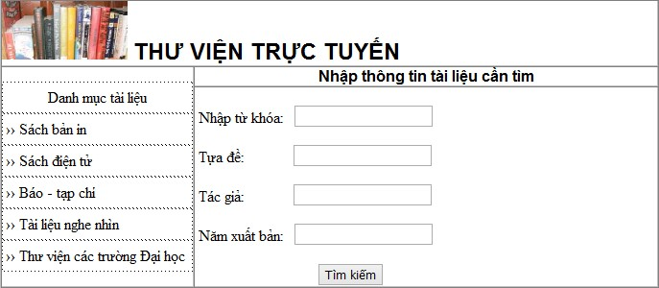
Mẫu đặc tả use case
Tên use case: Tìm kiếm tài liệu
Actor: Độc giả, thủ thư
Mô tả: Use case thực hiện việc tìm kiếm tài liệu theo một trong các tiêu chí:
tựa sách, tên tác giả, năm xuất bản, hoặc tìm theo từ khóa.
Tiền điều kiện (Precondition): Không
Hậu điều kiện (Postcondition): Nếu tìm kiếm thành công thì người dùng có thể thực hiện các thao tác tiếp theo: đọc, tải, đăng ký mượn hoặc đặt mua.
Luồng sự kiện chính (Basic flow)
Actor | Hệ thống
1. Tại giao diện chính của hệ thống, người dùng chọn loại tài liệu cần tìm | 2. Hệ thống hiển thị form nhập thông tin của loại tài liệu cần tìm
3. Người dùng nhập một hoặc tất cả các tiêu chí : tựa sách, tên tác giả, năm xuất bản hoặc từ khóa và click nút tìm kiếm | 4. Nếu có, hệ thống hiển thị danh sách các sách trong form kết quả.
Luồng sự kiện thay thế (Alternate flow)
4.2 Người dùng chọn lại chức năng tìm kiếm để tìm tài liệu khác, lặp lại bước 1 đến 4  4.3 Người dùng kết thúc việc tìm kiếm | 4.1 Nếu không tìm thấy tài liệu theo yêu cầu thì hệ thống hiển thị thông báo không có tài liệu theo yêu cầu

- Use Case:
Tên use case: Đọc trực tuyến tài liệu điện tử
Actor: Độc giả, thủ thư
Mô tả: Xem tài liệu và mở e-book để đọc online trong intranet.

Tiền điều kiện (Precondition): Tài liệu có bản điện tử; người dùng ở trong intranet.
Hậu điều kiện (Postcondition): Trình đọc e-book được mở; ghi nhận lịch sử truy cập.
Luồng sự kiện chính (Basic flow)
Actor | Hệ thống
1. Từ kết quả tìm kiếm hoặc trang chi tiết, người dùng chọn Đọc trực tuyến. | 2. Hệ thống kiểm tra quyền truy cập của tài khoản vào e-book.
3. Người dùng bắt đầu đọc, lật trang, phóng to/thu nhỏ. | 4. Hệ thống hiển thị trình đọc e-book và ghi log lượt đọc.
Luồng sự kiện thay thế (Alternate flow)
- Không có bản e-book cho tài liệu được chọn. | - Hệ thống thông báo chỉ có bản in; gợi ý đăng ký mượn.

- Use Case: Tải tài liệu điện tử
Tên use case: Tải tài liệu điện tử
Actor: Độc giả; Thủ thư
Mô tả:

Tiền điều kiện (Precondition):
Hậu điều kiện (Postcondition):
Luồng sự kiện chính (Basic flow)
Actor | Hệ thống
1. | 2
3. | 4.
Luồng sự kiện thay thế (Alternate flow)
- Use Case:
Tên use case:
Actor:
Mô tả:

Tiền điều kiện (Precondition):
Hậu điều kiện (Postcondition):
Luồng sự kiện chính (Basic flow)
Actor | Hệ thống
1. | 2
3. | 4.
Luồng sự kiện thay thế (Alternate flow)

- Use Case:
Tên use case:
Actor:
Mô tả:

Tiền điều kiện (Precondition):
Hậu điều kiện (Postcondition):
Luồng sự kiện chính (Basic flow)
Actor | Hệ thống
1. | 2
3. | 4.
Luồng sự kiện thay thế (Alternate flow)

- Use Case:
Tên use case:
Actor:
Mô tả:

Tiền điều kiện (Precondition):
Hậu điều kiện (Postcondition):
Luồng sự kiện chính (Basic flow)
Actor | Hệ thống
1. | 2
3. | 4.
Luồng sự kiện thay thế (Alternate flow)

- Use Case:
Tên use case:
Actor:
Mô tả:

Tiền điều kiện (Precondition):
Hậu điều kiện (Postcondition):
Luồng sự kiện chính (Basic flow)
Actor | Hệ thống
1. | 2
3. | 4.
Luồng sự kiện thay thế (Alternate flow)

- Use Case:
Tên use case:
Actor:
Mô tả:

Tiền điều kiện (Precondition):
Hậu điều kiện (Postcondition):
Luồng sự kiện chính (Basic flow)
Actor | Hệ thống
1. | 2
3. | 4.
Luồng sự kiện thay thế (Alternate flow)

- Use Case:
Tên use case:
Actor:
Mô tả:

Tiền điều kiện (Precondition):
Hậu điều kiện (Postcondition):
Luồng sự kiện chính (Basic flow)
Actor | Hệ thống
1. | 2
3. | 4.
Luồng sự kiện thay thế (Alternate flow)

- Use Case:
Tên use case:
Actor:
Mô tả:

Tiền điều kiện (Precondition):
Hậu điều kiện (Postcondition):
Luồng sự kiện chính (Basic flow)
Actor | Hệ thống
1. | 2
3. | 4.
Luồng sự kiện thay thế (Alternate flow)

- Use Case:
Tên use case:
Actor:
Mô tả:

Tiền điều kiện (Precondition):
Hậu điều kiện (Postcondition):
Luồng sự kiện chính (Basic flow)
Actor | Hệ thống
1. | 2
3. | 4.
Luồng sự kiện thay thế (Alternate flow)

- Use Case:
Tên use case:
Actor:
Mô tả:

Tiền điều kiện (Precondition):
Hậu điều kiện (Postcondition):
Luồng sự kiện chính (Basic flow)
Actor | Hệ thống
1. | 2
3. | 4.
Luồng sự kiện thay thế (Alternate flow)

